Кружок МЦНМО Сколько надо взять? 17.04.2025
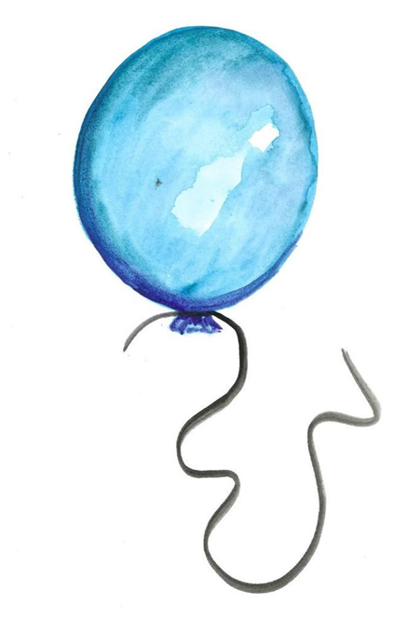
- В непрозрачном мешке лежат 4 красных и 2 синих шара. Какое наименьшее число шаров надо вытащить, чтобы среди них оказался:
- 1 красный шар;
- 1 синий шар;
- 1 красный и 1 синий шар;
- 2 шара одного цвета.
- В коробке лежат 10 красных и 10 жёлтых воздушных шариков. Продавец, не глядя, достаёт по одному шарику. Сколько шариков надо вытащить, чтобы среди вынутых из коробки шариков обязательно нашлись три шарика одного цвета?
- В пакете перемешали конфеты трёх сортов, неразличимых на ощупь. Какое наименьшее число конфет надо взять наугад из пакета, чтобы среди взятых конфет обязательно были хотя бы
а) две; б) три одного сорта?

- Сколько карандашей можно взять в темноте из коробки, в которой 10 красных, 8 синих, 8 зелёных и 4 жёлтых карандашей, чтобы в коробке заведомо осталось
а) не меньше 6 синих карандашей;
б) хотя бы по одному карандашу каждого цвета;
в) не больше 6 синих карандашей?
г) не меньше половины карандашей каждого цвета?
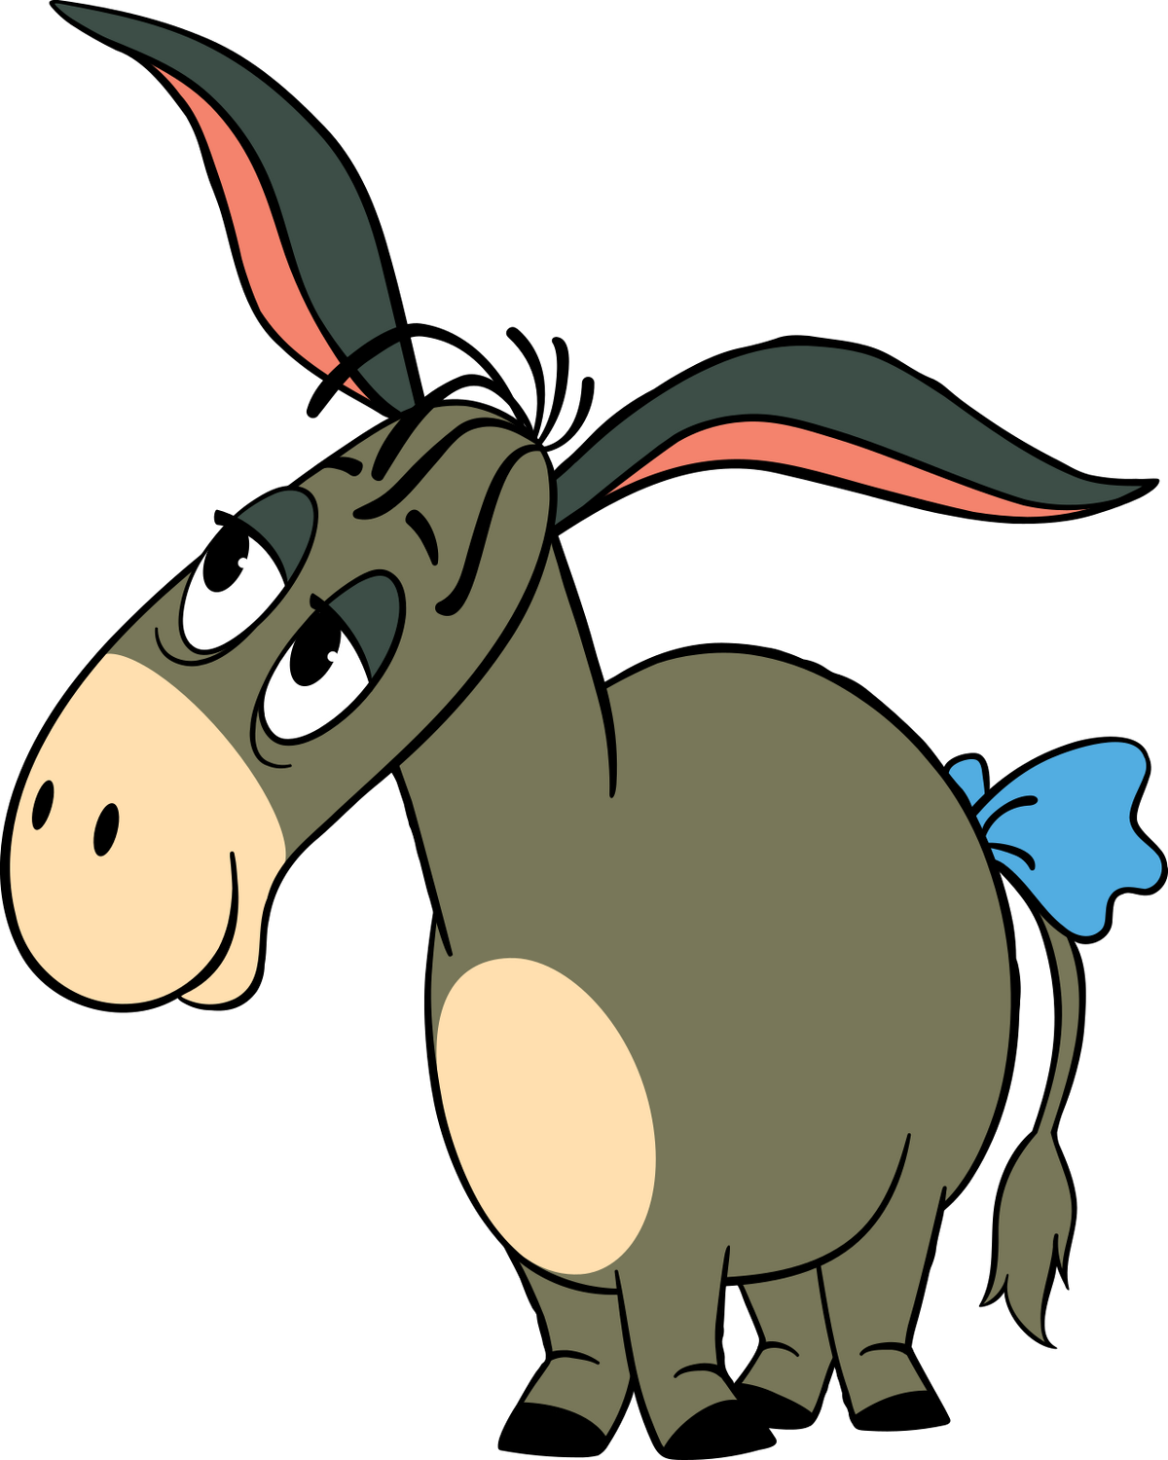
- В ящике 28 красных, 20 зелёных, 12 жёлтых, 20 синих, 10 белых и 10 чёрных шариков. Сколько шариков надо вытащить, не заглядывая в ящик, чтобы среди вытащенных шариков обязательно оказалось не менее 15 шариков одного цвета?
- Винни-Пух, Пятачок, Кролик и ослик Иа-Иа вместе съели 70 бананов, причём каждому сколько-то досталось. Винни-Пух съел больше каждого из остальных, а Кролик и Пятачок вместе съели 45 бананов. Сколько бананов досталось ослику?

- Петя рисует на клетчатой бумаге прямоугольники, состоящие из 48 клеток. Сколько прямоугольников надо попросить нарисовать Петю, чтобы среди них обязательно нашлись 7 одинаковых?
- Можно ли таблицу 3*3 заполнить числами -1, 0, 1 так, чтобы суммы во всех строках, во всех столбцах и на главных диагоналях были различны?
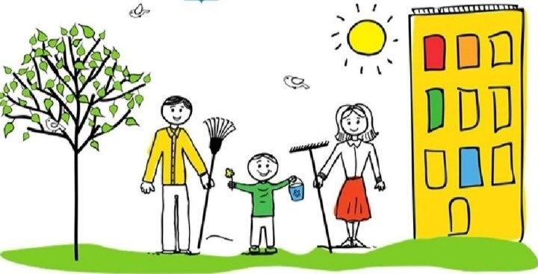
- На субботник по уборке школьной территории пришло 60 учеников. Среди любых десяти школьников найдётся три одноклассника. Из скольких разных классов могли придти школьники на этот субботник?

